个人简历填写说明
首次进入网站，请您到个人中心填写个人基本信息（如图（1）），并选择前往维护简历信息，必须完善以下信息（如图（2））：工作经历、教育经历、家庭成员信息、自我评价、附加信息。

图（1）
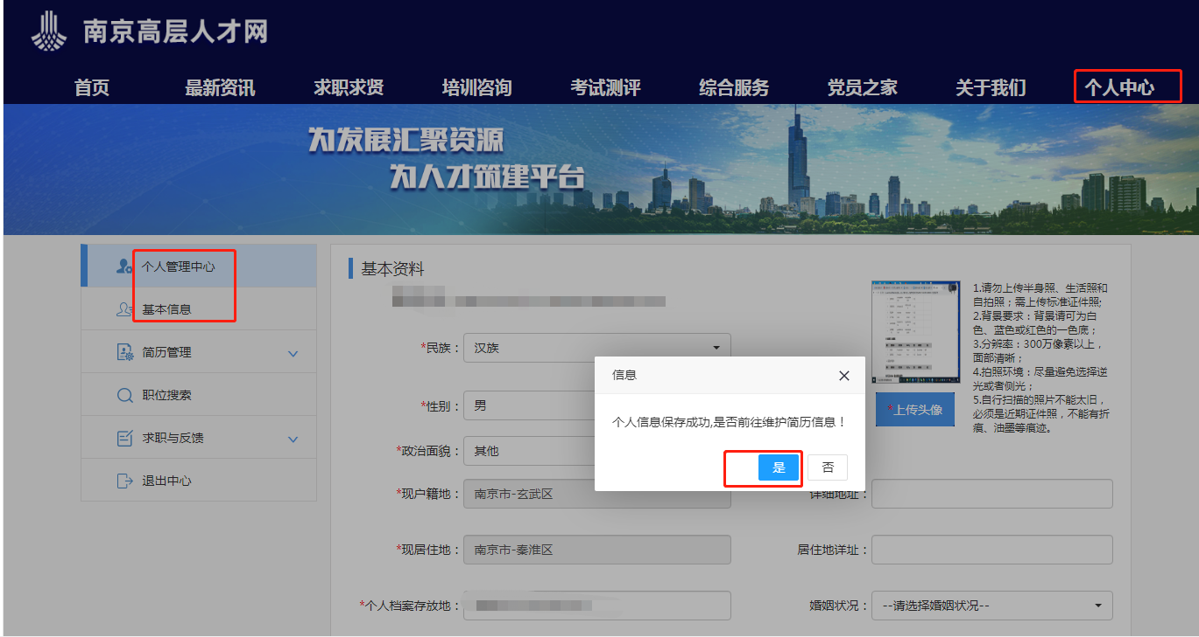

图（2）
